Le Métallo
Journal d’informations des élus CGT au CSE du Site de Sochaux – Octobre 2023 Semaine 44
La nouvelle Convention Collective Nationale de la Métallurgie va entrer en vigueur au 1er janvier 2024. La direction a convoqué les syndicats, à Poissy le 17 octobre, afin de présenter le futur accord découlant de la nouvelle CCN. Ce métallo revient sur les annonces de la direction, pour vous informer. Pour rappel seuls les syndicats représentatifs nationalement pouvaient signer cette convention, et les signataires de cette CCN au niveau national sont CFDT, CFE-CGC et FO pour les syndicats et l’IUMM pour les patrons. La CGT est le seul syndicat représentatif à ne pas avoir signé et cautionné cette attaque en règle de nos acquis.
Congés d’ancienneté !
Ce dont nous avons droit aujourd’hui et dépendant d’un accord d’entreprise :
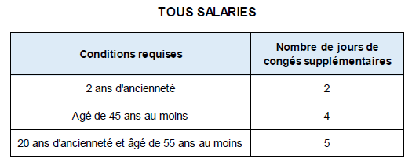
Ce que la direction a présenté pour une application dès le 1er janvier 2024 :
Quelques exemples pour comprendre :
- Jean Peuplus a 30 ans d’ancienneté en 2023 il gardera ses 6 jours en 2024 et jusqu’à son départ en retraite.
- Son collègue Jean Némard a 29 ans d’ancienneté en 2023 il gardera donc ses 5 jours d’ancienneté et ne pourra jamais prétendre à un sixième jour.
- Jack Célère bénéficie de 4 jours d’ancienneté en 2023, il conservera aussi ses jours en 2024, jusqu’à l’âge de 55 ans et 20 ans d’ancienneté pour obtenir un 5ème jour.
La Direction ajoute un critère d’âge et joue la carte de la division entre salariés :
- Ceux qui ont acquis 6 Jours en 2023 les garderaient jusqu’à leur départ en retraite et ne perdraient rien.
- Les quelques jeunes embauchés pourraient être favorisés les premières années, et celui qui serait embauché à 45 ans percevrait directement 4 jours.
- L’immense majorité des salariés vont perdre des jours d’anciennetés et n’atteindront jamais les 6 jours d’ancienneté.
En l’état ce projet présenté rabote les congés d’ancienneté de la majorité des salariés !
La CGT revendique que nos congés d’ancienneté restent les mêmes, ces jours de repos sont largement mérités au vu des cadences infernales et des horaires démentiels, de l’over-time et des samedis à gogo.
Pas de perte sur le salaire… de base… !
La direction annonce qu’il n’y aura pas de perte de salaire, ce qui sera vraisemblablement vrai en 2024. Mais cela est faux pour les années qui vont suivre.
La CGT vous le démontre dans les exemples suivants avec les tableaux de la direction :
Prime d’ancienneté !
La formule que nous connaissons aujourd’hui pour le calcul de la prime d’ancienneté ne sera plus applicable avec le projet de la direction qui s’appuie sur la nouvelle convention collective. En effet, le calcul actuel de notre prime utilise les coefficients (points ex : 190) et la valeur du point Belfort/Montbéliard qui est actuellement de 4.90€.
Dans le tableau ci-dessous la direction présente la nouvelle formule :
Cette perte de salaire sera compensée par une prime appelée Complément d’ancienneté.
Exemple de la direction avec un salarié de Rennes (identique à Sochaux) :
En principe votre prime d’ancienneté devrait augmenter si :
- Vous changez de classe emploi ou chaque année lorsque vous gagnez un an d’ancienneté (limité à 15 ans) ou si la valeur du point augmente.
A partir du 1er janvier 2024 le montant global de la prime d’ancienneté n’augmentera pas car :
Le montant du complément prime d’ancienneté diminuera proportionnellement à l’augmentation de la prime d’ancienneté = Résultat un gel de la prime pendant plusieurs années, jusqu’à ramener le complément de la prime d’ancienneté à 0.
Exemple :
Si notre prime d’ancienneté doit augmenter de 4 euros, parce que la valeur du point augmente, le montant du complément de la prime d’ancienneté diminuera à 25,10€ - 4€ = 21,10€ (tableau direction) et le montant de la prime d’ancienneté augmentera à 125,48€ + 4€ = 129,48€. Le montant total restera le même.
Alors ça, ça ne fait pas baisser notre salaire ???
C’est tout bénef pour Stellantis qui peut applaudir des 2 mains et dire merci aux syndicats signataires : cela va augmenter encore un peu plus la marge des profits et ralentir la progression de notre prime d’ancienneté et donc de notre salaire si nous laissons faire !
Prime de nuit
La prime de nuit va passer de 18% aujourd’hui à 15% au 1er janvier 2024 et ne sera plus calculée de la même façon (voir encadré de la direction, ci-contre) :
Pour rappel la majoration de nuit était de 22% puis est passé à 18% pour finir à 15% à partir du 1er janvier 2024, si nous laissons faire.
Dans l’exemple de la direction (ci-contre) Jean Peuplus qui irait travailler de nuit après l’application de la CCN aurait une différence de salaire de 132.11€ par rapport à l’ancien calcul (salaire de base + ancienneté). Soit plus de 1500€ de perte annuelle !
Après les dimanches affichés et les dimanches aux volontariats forcés, la direction s’en prend directement aux salaires des futures équipe de nuit.
(SMH= Salaire Minimum Hiérarchique)
D’autres dispositions qui étaient en discussion pourraient encore s’ajouter comme, la suppression de la prime si une séance de travail ne comptait pas 6 heures de nuit consécutives (4h actuellement).
GCIR ?
La GCIR (Garantie Conventionnelle Individuelle de Rémunération) est une prime pour compenser les pertes de salaires comme celles des salariés actuellement de nuit. Ce n’est pas un "cadeau" de la direction, cette prime leur est imposée par la convention collective nationale de la métallurgie.
Cette prime viendra compléter les pertes de salaire, dûes aux classifications (SMH). Une prime qui sera ajustable comme l’ancienneté avec les Augmentations Générales et le Augmentations Individuelles. A nouveau un gel des salaires avec au final une perte du pouvoir d’achat.
La direction cherche à appliquer cette GCIR mensuellement uniquement pour éviter que les salariés se mobilisent et fassent grève.
Entretien de progrès
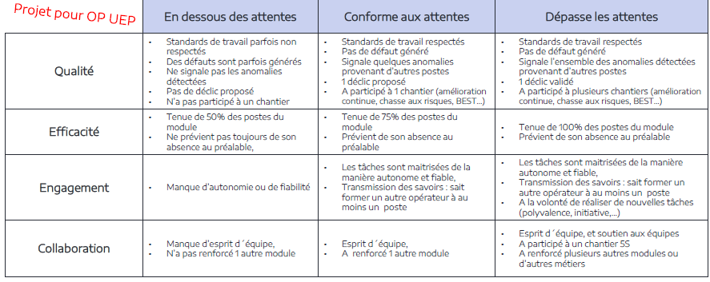
L’entretien individuel sera fait par rapport à une grille simplifiée. Le salarié est évalué sur sa performance par rapport à sa grille métier. L’entretien annuel se fera sur l’évaluation de la performance : qualité, efficacité, engagement et collaboration.
Des objectifs et items non applicables car beaucoup d’entre eux ne dépendent pas des salariés mais de la direction elle-même. Encore une fois, bloquer l’évolution des salariés est une raison supplémentaire d’en donner encore moins.
Analyse CGT
Perte de plusieurs jours d’ancienneté pour la plupart, augmentation des salaires freinées voir gelées, puisque 70% des salariés auront une GCIR.
Rien n’est bon pour l’ensemble des salariés dans cette nouvelle Convention Collective National de la Métallurgie. Certains vous diront que la direction n’a pas le choix mais la loi n’interdit pas aux employeurs de faire mieux que cette CCN.
Lors de cette réunion la direction a confirmé sa volonté de profiter de cette aubaine pour améliorer la compétitivité du groupe STELLANTIS. Avec cette nouvelle Convention collective les salariés perdront de l’argent. Pour la CGT c’est inacceptable. La CGT revendique 400 euros mensuels avec un minimum de 2000 euros net et des salaires indexés sur les hausses du coût de la vie.
N’hésitez pas à en parler avec les militants CGT disponibles pour répondre à vos questions et interrogations sans langue de bois ni mensonge, ou discours patronal bien rodé…
Seuls nous ne pourrons rien faire il n’y a que notre mobilisation générale qui pourra nous permettre d’inverser le cours des choses !

